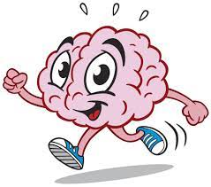
Naslov: U čast tjednu mozga
Autor scenarija poučavanja: Sonja Šare
Predmet: Profesionalna komunikacija u sestrinstvu
Razred: 3a
Nastavna tema: Odnos medicinska sestra/medicinski tehničar i pacijent
Komunikacija s javnošću
Razina izvedbene složenosti: srednja
Vrijeme potrebno za izradbu i prezentaciju: 4 sata vježbi i 1 nastavni sat teorije za prezentaciju istraživanja i radionicu Vježbajmo mozak zajedno

Ključni pojmovi: mozak, pamćenje, vježbe, komunikacija, javnost, nastup, mediji

Korelacije, interdisciplinarnost i međupredmetne teme: Anatomija i fiziologija, Etika u sestrinstvu, Zdravstvena njega opća, Psihologija, Građanski odgoj, Uporaba informacijske i komunikacijske tehnologije, Osobni i socijalni razvoj, Zdravlje, Učiti kako učiti

Ishodi učenja: 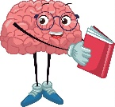

 
- Prepoznati ključne komunikacijske vještine potrebne za uspješnu komunikaciju (A, B,C)
- Izdvojiti važne fiziološke procese u mozgu potrebne za uspješnu komunikaciju (A,B)
- Objasniti važnost promocije zdravog načina života za funkcioniranje mozga (A,B,)
- Istražiti vježbe i aktivnosti koje doprinose povoljnim funkcijama mozga (C,D)
- Argumentirati rezultate istraživanja o utjecaju vježbanja na mozak (C, D)

*U zagradama su navedena slova koja označavaju aktivnosti ovog scenarija poučavanja, a njihovom se realizacijom doprinosi ostvarenju pojedinog ishoda.

Očekivanja MPT :
Građanski odgoj: goo C.4.3. Promiče kvalitetu života u zajednici (B,C,D)
Uporaba informacijske i komunikacijske tehnologije: učenik samostalno provodi složeno istraživanje radi rješenja problema u digitalnom okružju
Ikt.C 4.4. učenik samostalno upravlja prikupljenim informacijama (C,D)
Osobni i socijalni razvoj: osr B4.2. suradnički uči i radi u timu (B,C,D)
Zdravlje: B.4.1.A. odabire primjerene odnose i komunikaciju (A,B,C,D)
B.4.2.B. obrazlaže utjecaj zaštitnih i rizičnih čimbenika na mentalno zdravlje (A,B,C,D)
Učiti kako učiti: uku A.4/5.1. Učenik samostalno traži nove informacije iz različitih izvora, transformira ih u novo znanje i uspješno primjenjuje u rješavanju problema (A,B,C,D)

Vrednovanja:
- za učenje: (C,D)
Nastavnica prati aktivnosti učenika, prikupljanje podataka, unošenje podataka, analiza podataka, suradnju u timu, suradnju s nastavnicom, diskusiju o rezultatima i zaključku, daje povratnu informaciju).
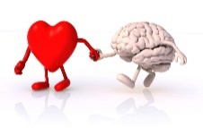
LIST 1. PRAĆENJE UČENIKA (nastavnik prati učenika)

Učenik /ca | Potpuno | Djelomično | Bez suradnje
Prati upute nastavnice, surađuje s nastavnicom poštujući dogovoreno vrijeme za izvršavanje zadataka.
Prati rad ostalih učenika, izvršava povjereni zadatak u dogovorenom vremenu i surađuje s članovima grupe.
Sudjeluje u obradi podataka, diskutira na temu različitosti dobivenih podataka.
Sudjeluje u prezentaciji rezultata.

Sudjeluje u donošenju preporuka za poboljšanje mentalnog zdravlja.
Sudjeluje u donošenju zaključka.

- kao učenje: (E)
LIST 2. Samovrednovanje učenika

Učenik | Potpuno | Djelomično | Nema aktivnosti
Samostalno prepoznajem ključne promjene u životu osobe koje su posljedica slabljenja kognitivnih funkcija

Opisujem odnos osoba prema mentalnom zdravlju
Opisujem funkciju mozga
Povezujem fiziološke funkcije mozga i aktivnosti
Istražujem literaturu prema smjernicama
Uspoređujem dobivene rezultate s rezultatima ostalih članova skupine
Pripremam i prezentiram rezultate

- naučenog: (A,B,C,D…)

Za nastavnu temu je predviđena pisan provjera znanja prema Vremeniku pisanih provjera sukladno Pravilniku o načinima, postupcima i elementima vrednovanja učenika u osnovnoj i srednjoj školi (NN82/2019)
*U zagradama su navedena slova koja označavaju aktivnosti ovog scenarija poučavanja, a njihovom se realizacijom doprinosi ostvarenju pojedinog ishoda.

PRIPREME ZA ISTRAŽIVANJE
Nastavnica daje upute, prati rad učenika, dobivene rezultate o pretraživanju literature, daje im povratnu informaciju.
Svaki učenik bilježi podatke dobivene istraživanjem relevantne literature i unosi ih u zajednički dokument u Padlet Dashboard (padlet.com)

Aktivnosti za nastavnicu:
Osmišljava, predlaže i prezentira zadatak
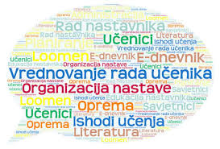
Prezentira važnost obilježavanja Svjetskog dana mozga
Upućuje učenike na relevantnu literaturu
Priprema listu praćenja učenika
Priprema listu samovrednovanja
Evaluira rad učenika i daje im povratnu informaciju

Aktivnosti za učenike
Organiziraju vlastiti rad, upravljaju aktivnostima i vremenom
Timski surađuju
Unose prikupljene podatke u Padlet
Izrađuju poster za pano škole
Prate i uspoređuju podatke iz literature
Raspravljaju međusobno o dobivenim podacima
Prezentiraju rezultate ppt i radionicom „Vježbajmo mozak zajedno“
Sudjeluju u donošenju zaključka
Sudjeluju u samovrednovanju

…………………………………………………………………………………………………..
Opis aktivnosti:
A
Uvod ili gdje započeti priču o komunikaciji i mozgu
Na početku nastavnog sata učenici s nastavnicom ponavljanju komunikacijski proces, glavne elemente komunikacijskog procesa s naglaskom na profesionalnu komunikaciju u sestrinstvu. „Samo su četiri načina na temelju kojih komuniciramo s ljudima i oni nas procjenjuju isključivo na ta četiri načina, kroz ono što radimo, kako izgledamo, što kažemo i kako se izražavamo. „ D. Carneige
Upravo vođeni ovim riječima odlučili smo raditi nešto posebno i obilježiti Svjetski tjedan mozga.
___________________________________________________________________

B
Što nalazimo u literaturi o mozgu?

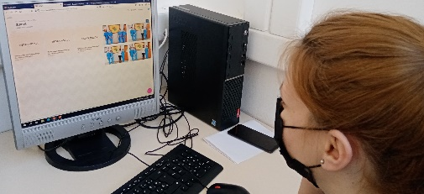
Nakon uvoda nastavnica predlaže učenicima pretraživanje literature u bazama podataka (Hrčak, Hrvatsko zavod za javno zdravstvo…) o anatomiji i fiziologiji mozga, ključnim centrima koje nam omogućavaju da slušamo, pamtimo, prenosimo, volimo…) Istražene podatke potrebno je spremiti i pripremiti za prezentaciju. Što nam to nudi Padlet? Možemo li zajedno raditi i istraživati. Naravno, upoznali smo sve blagodati Padleta i svoja zapažanja prenosimo svima u grupi.

C
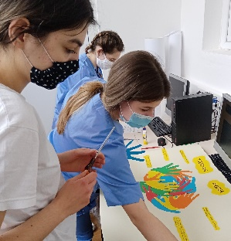
Hajdemo pokazati i drugima što smo saznali

Naučili smo dijeliti svoje znanje i dogovorili se da sve prenesemo ostalim kolegama u razredu. Pripremiti ćemo predavanje i nekoliko vježbi kako osvježiti naš mozak i pripremiti ga za dugo i neiscrpno pamćenje. Pripremili smo ppt, pripremili vježbe, pozvali goste, uvježbavali scenarij.

D
I NA KRAJU POKAŽIMO ŠTO ZNAMO?
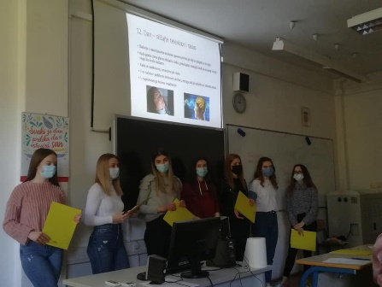
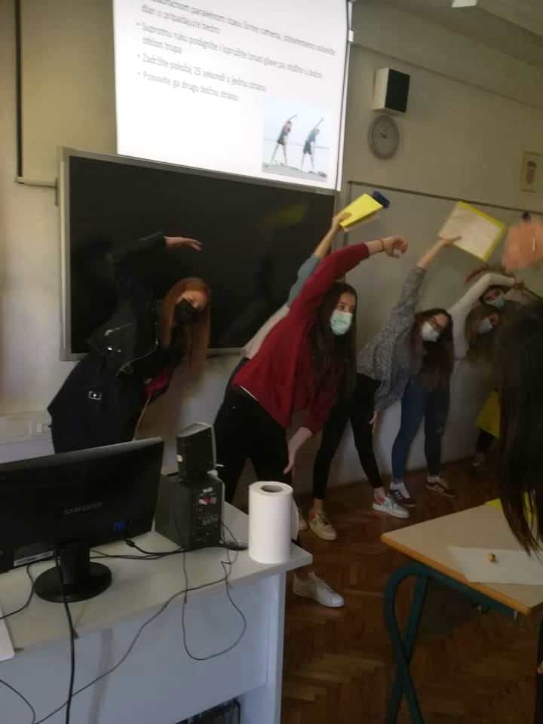
Ponedjeljak je 14 sati, prezentiramo naš mali scenarij povodom Svjetskog dana mozga. Uzbuđeni i sretni da možemo našim kolegama u razredu pokazati što smo istražili, zajedno vježbati i biti sretniji.

E
SAMOVREDNOVANJE

Učenici ispunjavaju List za samovrednovanje koji će im poslužiti u nastavku učenja, radu i odnosima prema korištenju i širenju informaicja. Istraživanje je omogućilo učenicima da se kritički odnose prema zdravom načinu života, prema vlastitom radu i odnosu u timu.
___________________________________________________________________

Dodatna literatura, sadržaj i poveznice:
Lončar V, Vinduška Jeftić I. Profesionalna komunikacija u sestrinstvu. Medicinska naklada Zagreb , Zagreb 2019.
Abou Aldan D. Metodika nastave zdravstvene njege. Medicinska naklada, Zagreb, 2019.

Postupci potpore

U razredu nema učenika s teškoćama.

Darovitim učenicima kojima je potrebno manje vremena za rješavanje zadataka osiguravam dodatno istraživanje unutar dobivenih podataka.(izrada plakat u Canva i oblak riječi)

